【網站架設】APPSERV 安裝設定

[2014 年 08 月 11 日](https://yiling0415.wordpress.com/2014/08/11/%e3%80%90%e7%b6%b2%e7%ab%99%e6%9e%b6%e8%a8%ad%e3%80%91appserv-%e5%ae%89%e8%a3%9d%e8%a8%ad%e5%ae%9a/) [YILING0415](https://yiling0415.wordpress.com/author/yiling0415/) [發表迴響](https://yiling0415.wordpress.com/2014/08/11/%e3%80%90%e7%b6%b2%e7%ab%99%e6%9e%b6%e8%a8%ad%e3%80%91appserv-%e5%ae%89%e8%a3%9d%e8%a8%ad%e5%ae%9a/#respond)

因為不常安裝，每次都忘記怎麼設定這次把教學貼一份在這裡備份。

不論對誰來說，使用Appserv架站都是一件很簡單容易的事情，因為Appserv架站包簡單的融合了Apache、PHP、MySQL等網站環境元件，任何人都可以輕鬆的在Windows作業系統中安裝架設自己的網站伺服器，而因為網站伺服器是自己建立的，因此在網頁編寫上不會受到任何拘束與限制，同時Appserv也因為具備PHP與MySQL資料庫網站環境，所以也是自己練習PHP程式設計的理想環境，本篇Appserv架站教學主要在介紹WEB網站環境建立部分，至於HTML、PHP、MYSQL的寫法與使用，則不在本篇教學中。

特別提醒注意，本人最近特別注意到一個消息，關於Appserv的BUG問題進而會被入侵成為殭屍主機，這主要是因為phpMyAdmin這個設定頁面問題，解決之道有二，同時還是如同原始的上段建議，由於APPSERV安裝與使用非常簡單，還是非常適合拿來作為PHP程式練習的工具：(**但請勿直接拿Appserv架設網站並對外開放，風險過大了。**)

解決一：

直接移除「C:\AppServ\www\phpMyAdmin\scripts\」

這整個資料夾，但這會造成你無法再透過phpMyAdmin介面使用MySQL的問題，如果您網站有正式對外營運，請立即保存所有資料，並勿再使用Appserv架站可以透過其他方式，如：XAMPP，或直接自行分別安裝Apache、PHP、MySQL、phpMyAdmin。

解決二：

請勿讓電腦直接拿實體IP(又叫公開IP = Public IP)上網，也不要將Appserv架構而成的網站對外營運，但是您還是可以拿來作為練習使用，不會產生問題，您可以購買路由器(又稱為IP分享器)作為家裡上網的第一道關卡，電腦則連接於路由器後方，只要您不將網站發布僅做為練習用途，則駭客因為該IP被路由器屏蔽，是無法侵入到您架設Appserv主機的。(路由器可參考「TP-LINK」系列路由器)

**Appserv架站教學**

本篇教學共分為20步驟，只要一步一步進行就可以順利安裝並完成設定。

1. 首先請先去下載Appserv架站軟體，這是原始下載網站：<http://www.appservnetwork.com/>

下載完成後如下圖，執行安裝程式開始進行安裝。

https://i2.wp.com/0.blog.xuite.net/0/3/2/5/16560258/blog_655946/txt/22930165/0.jpg

2. 點選[Next]進行下一步安裝。  
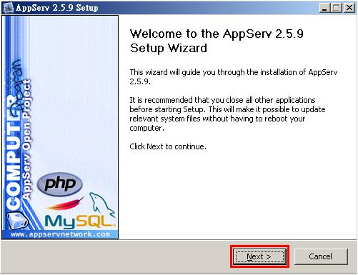

3. 就如同所有的安裝程式一樣，會有授權與使用說明同意書，如果有興趣可以看看內容，不過如果一定要安裝的話，就直接點選[I Agree]進行下一步吧！  
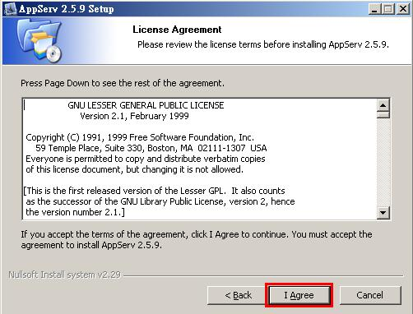

4. 選擇安裝位址，你可以選擇非預設位址或其他硬碟，選擇好或採用預設值的話，請點選[Next]進行下一步設定。  
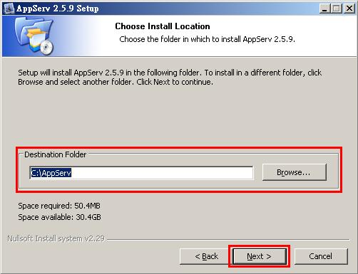

5. 選擇Appserv的安裝服務(架站選項)項目，不用說了，全部安裝吧！[預設值就是全部勾選了]  
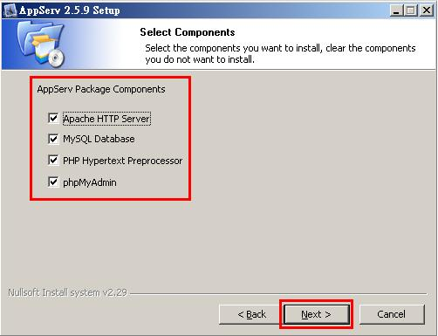

6. 設定Apache網站參數部份：

A. Server Name可以輸入您的網址，如果還沒申請或沒有，直接輸入localhost即可。

B. E-mail：就輸入您的E-mail Address。

C. HTTP Port：一般的網頁瀏覽就是80，建議不要變更，除非你很確定知道自己在做什麼，一般來說這是給對網路熟悉的人使用。  
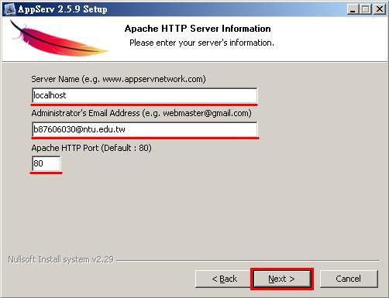

7. 設定MYSQL參數：

A. 設定**root**密碼：請自行輸入自己的密碼

B. 設定MYSQL使用之資料庫自集，在此選擇目前的網站趨勢UTF-8字集。

C. 設定完成後點選[Install]就會開始進行安裝了。  
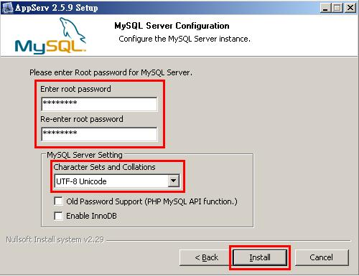

8. 因為WINDOWS有防火牆，會有提示畫面，這時候請務必**選擇解除封鎖。**  
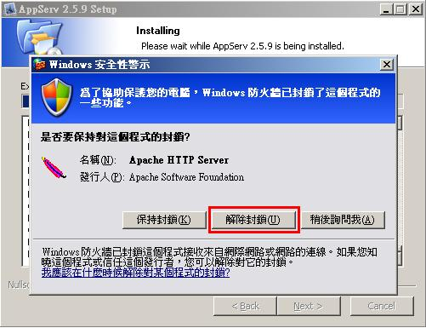

9. 接下來就安裝完成了，確定紅色框框內都有勾選後，點選[Finish]完成安裝。  
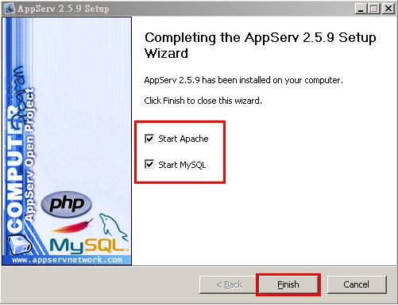

10. 雖然Appserv已經順利安裝成功，但是還有設定必須進行，這時候請開啟瀏覽器視窗[如：IE]，在網址列輸入：[http://localhost](http://localhost/) ，輸入完成後按鍵盤上的[Enter]鍵進入下圖網址畫面。

A. 點選phpMyAdmin可以進入MySQL管理設定部份。(請點選這個連結進行下一步)

B. 點選PHP Information則可以觀看您的PHP系統環境資料。  
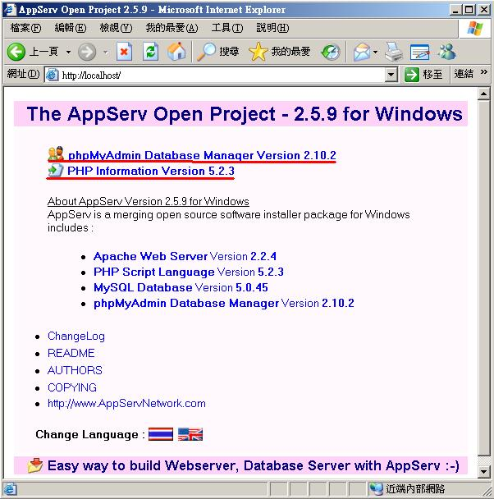

11. 輸入登入帳號密碼：

帳號請填入：root

密碼請填入： (您在步驟7設定之密碼)

輸入完成後點選[確定]即可進入MYSQL的phpMyAdmin管理介面。  
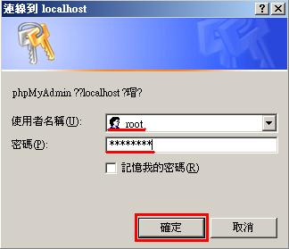

12. 點選紅框的「權限」連結，因為Appserv安裝後預設使用root進行登入，所以建議修改這個部分。  
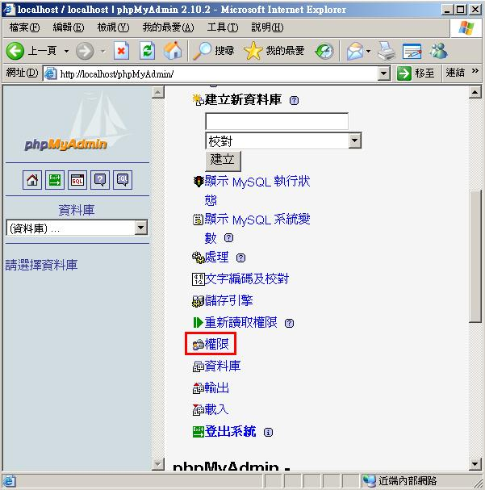

13. 點選「新增使用者」連結。  
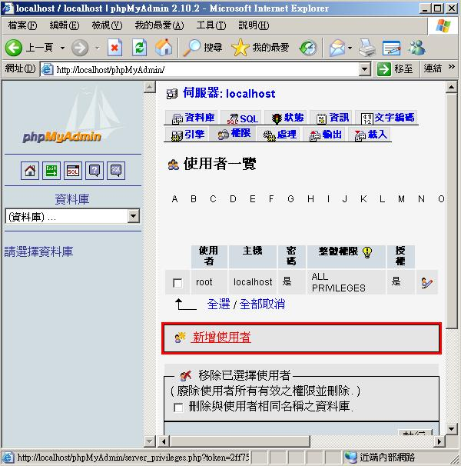

14. 使用者：請輸入您要設定的使用者名稱。(請選擇「文字輸入」)

主機：建議選擇「本地」，後面無文字不需變更。

密碼：請輸入您要設定的使用者名稱。(請選擇「文字輸入」)

確認密碼：請輸入與密碼相同值。

剩下可以勾選的部分，全部勾選就對了，資料庫使用也請選擇全部。

最後點選[執行]。

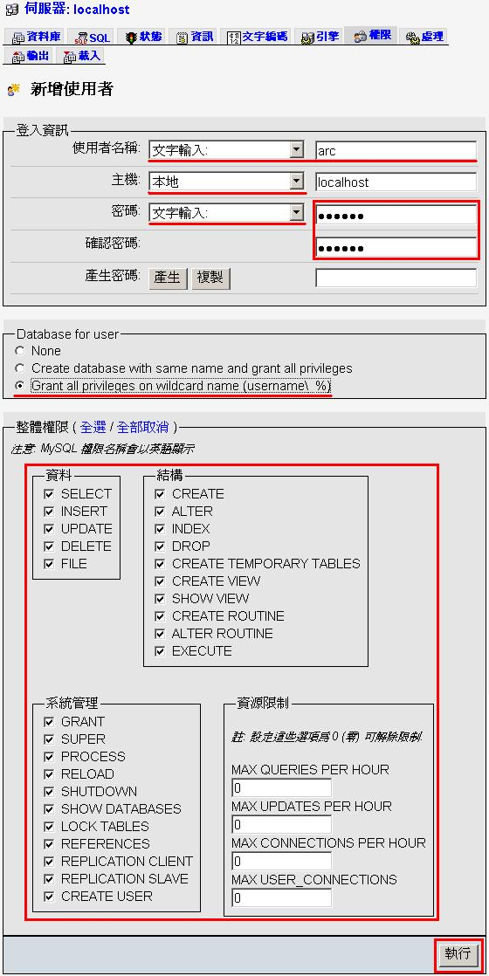

15. 完成後，會出現以新增一個新使用者的提示。  
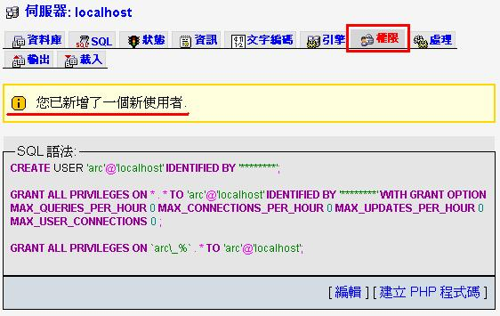

16. 此時為確保系統安全性，我們可以將root刪除，當然如果有設密碼也不一定要刪除，如果沒設密碼就建議一定刪除；勾選root使用者後，在刪除欄位點選[執行]即可。  
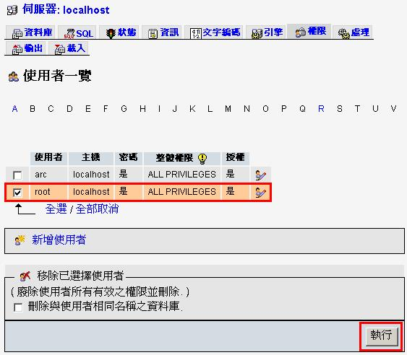

17. 刪除成功後會出現已刪除成功之提示，同時可以發現使用者已經沒有root了。  
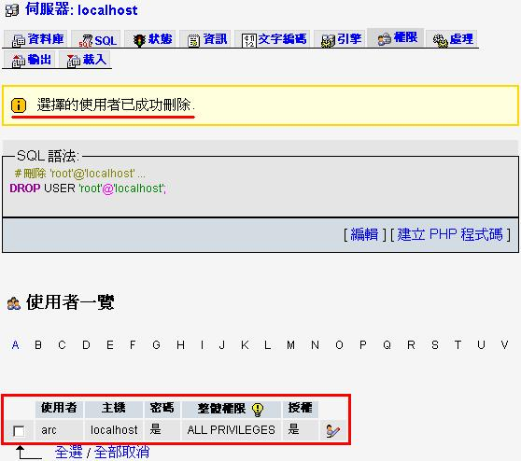

18. 登出後可以試著使用剛剛設定的帳號密碼進行登入，確定是否設定成功。  
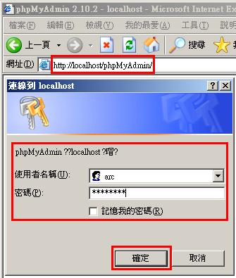

19. 接著進入電腦的AppServ資夾的WWW資料夾中(一般使用預設值的情況下，應該是C:\AppServ\www)，你會發現已經有個預設的頁面─「index.php」，還有一個系統資訊─「phpinfo.php」，建議刪除或將這兩個檔案移動到其他地方。這時候您可以將自己設計的網頁放到這個資料夾，在此我放入一個測試網頁檔案index.htm，內容是網頁初學者的第一個課題「Hello World!」。  
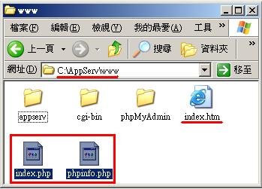

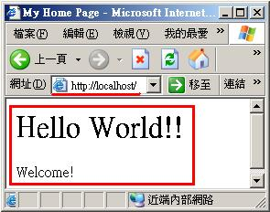20. 重新再網址輸入[http://localhost](http://localhost/) 這時可以發現，首頁已經成功變成自己設計的網頁了！(如右圖)，

OK，Appserv架站教學到此已經

完整結束，相信跟著操作的人都

已經可以很順利的使用Appserv

網頁伺服器的功能了。

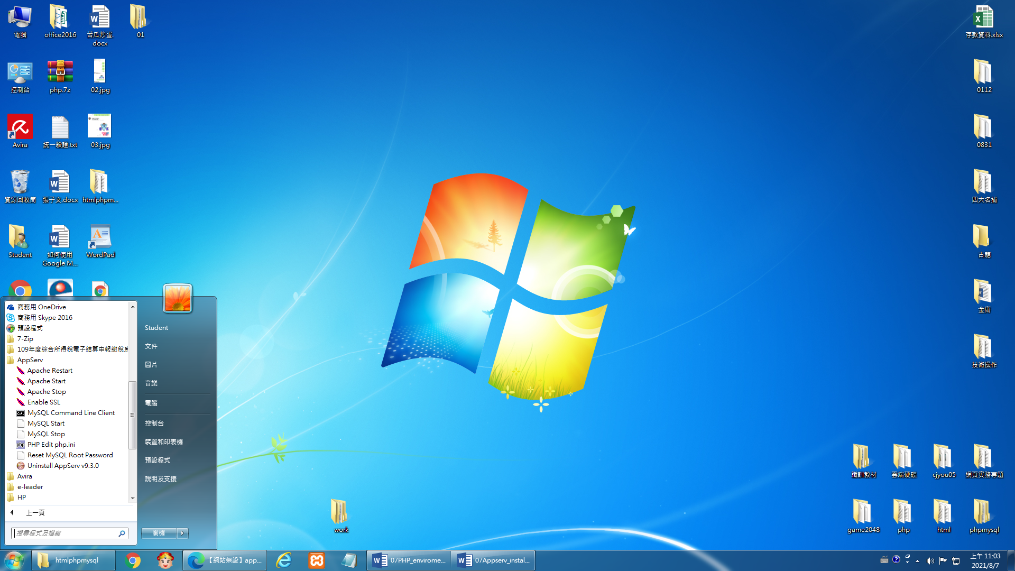啟動/關閉

Appserv及

MySQL

如右圖，依序點選

 「開始」圖示

→ AppServ資料夾

→ 選擇要使用的項目